
| Cōm on wanre niht
scrīðan sceadugenġa. | Scēotend swǣfon,
þā þæt hornreċed | healdan scoldon,
ealle būton anum | — þæt wæs yldum cūþ,
pæt hīe ne mōste, | þā metod nolde,
se scynscaþa | under sceadu breġdan;
Beowulf et le topos (τόπος) de l'attaque nocturne

Beowulf est un poème épique médiéval écrit en vieil anglais. Il narre les aventures du héros éponyme au Danemark. Beowulf, neveu du roi Hygelac, est appelé à l'aide par le roi Hrothgar qui sait que le monstre Grendel doit venir en sa grande demeure, nommée Heorot.
édition du poème par Tolkien
Voici l'arrivée de Grendel à Heorot et le combat qui s'ensuit. L'action se passe dans un hall, c'est-à-dire une grande salle au cœur d'un bâtiment ; c'est dans cette grande salle que Beowulf et ses amis guerriers ont festoyé la veille. Tout le monde dort quand …

∙ Il vint, se glissant dans la nuit noire,
∙ celui qui marche dans l'obscurité. Les guerriers dormaient tous
∙ — ils devaient surveiller la bâtisse à pignons —
705 ∙ sauf un. Les hommes savaient bien
∙ qu'à moins que le Créateur ne le voulût,
∙ l'ennemi criminel ne pourrait les entraîner dans les ténèbres.
∙ Mais lui restait éveillé : furieux contre cet être hostile,
∙ il attendait, plein de rage, l'issue des combats.
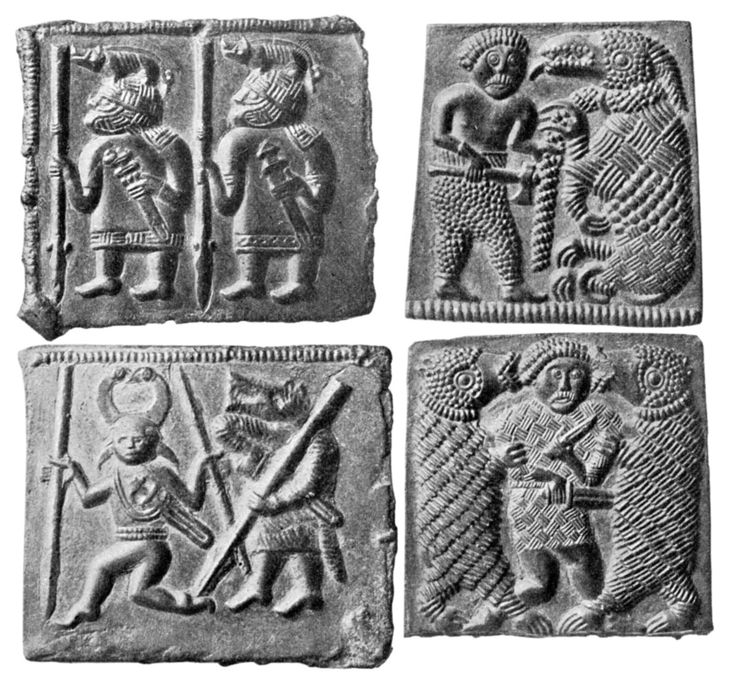
Plaques de bronze du VIIe siècle, retrouvés en Suède.
En haut à gauche, deux guerriers portent des cimiers décorés d'une effigie de sanglier. En bas à gauche est montré un berserk (à droite) tirant une épée du fourreau, et à gauche, peut-être, Odin.
En bas à droite un homme lutte contre deux ours. En haut à droite un homme armé d'une hache se tient à côté d'un animal enchaîné. Il peut s'agir du dieu nordique Týr et du loup Fenrir.

710 ∙ Alors vint de la lande, de sous les collines recouvertes de brouillard,
∙ Grendel, à grands pas : il portait sur lui la colère de Dieu.
∙ L'être malfaisant pensait prendre au piège l'une des créatures humaines
∙ présentes dans la grand'salle à la haute toiture.
∙ Il allait sous les nuages jusqu'à ce qu'il reconnût à coup sûr
715 ∙ la bâtisse où se déroulaient les festins — la grand'salle dorée des hommes —
∙ décorée de riches ornements. Ce n'était pas la première fois
∙ qu'il cherchait la demeure de Hrothgar :
∙ mais jamais au cours de sa vie, ni avant ni après,
∙ ne trouva-t-il, en des circonstances plus terribles encore, de nobles dans un
[hall !
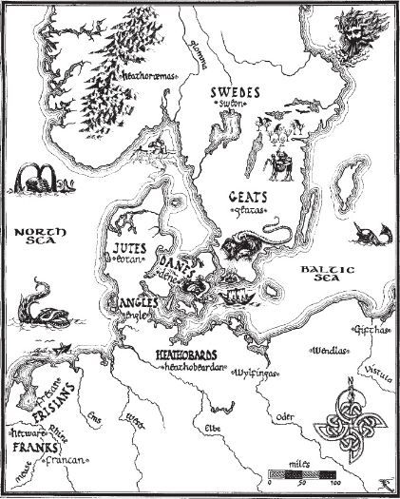
720 ∙ Vint alors jusqu'à la bâtisse le guerrier qui rôdait,
∙ privé de joie. La porte, pourtant maintenue
∙ par des barres forgées au feu, s'ouvrit sitôt qu'il l'eût touchée de ses mains.
∙ L'être malfaisant, pris d'une rage folle, ouvrit à toute volée
∙ l'entrée de la bâtisse. Après quoi, rapidement,
725 ∙ sur le sol orné de mosaïques, l'ennemi s'avança,
∙ s'approchant en colère. De ses yeux parut,
∙ tout à fait semblable à un feu, une horrible lumière.
∙ Il vit dans la bâtisse de nombreux guerriers,
∙ des hommes de même famille qui dormaient, rassemblés ensemble,
730 ∙ — une troupe de soldats. Alors son esprit exulta.
∙ Il se dit qu'il séparerait avant qu'il ne fît jour,
∙ lui, le terrible combattant, de chacun d'entre eux,
∙ la vie d'avec le corps. Il fut alors saisi par l'espoir
∙ d'un somptueux festin. Mais ce n'était pas là encore son destin
735 ∙ de pouvoir manger d'autres êtres humains
∙ au cours de cette nuit. L'homme fort, le puissant parent
∙ de Hygelac, regardait la manière dont l'être malfaisant voulait s'y prendre
∙ lors de ses attaques éclairs.
∙ Oh non, le combattant ne pensait pas retarder davantage son attaque.
740 ∙ et il attrapa rapidement, dès que l'occasion se présentât,
∙ un guerrier qui dormait. Il le déchira avec impatience,
∙ mordit son meuble à os, but rapidement son sang
∙ et l'avala en une horrible bouchée. Il eut vite fini de
∙ dévorer tout le corps du mort,
745 ∙ ainsi que ses pieds et ses mains. Il s'approcha encore plus près
∙ et saisit avec ses mains un homme courageux
∙ à l'endroit où celui-ci se reposait. L'ennemi atteignit Beowulf
∙ avec sa paume. Mais Beowulf prit rapidement la main de Grendel
∙ dans l'intention de lui faire mal et s'assit, se plaquant contre sa main,
750 ∙ si bien qu'immédiatement le maître des crimes réalisa
∙ qu'il n'avait jamais encore rencontré
∙ chez aucun des hommes vivant à la surface de la terre du monde du milieu,
∙ de mains plus fortes encore. Dans son esprit,
∙ dans son cœur, la peur grandit. Il ne pouvait désormais plus partir.
755 ∙ Il était prêt à perdre son courage, il voulait fuir là où il se cachait
∙ et rechercher le vacarme des démons. Cet endroit n'était pas celui où il vivait
[ d'habitude,
∙ jamais encore il n'avait rencontré semblables lieux, auparavant, au cours de
[ sa vie.
∙ Le bon guerrier, le parent de Higelac, se souvint alors,
∙ de son discours de la veille au soir. Il se leva bien droit
760 ∙ et le serra fortement. Des doigts éclatèrent.
∙ Le géant tenta de s'échapper, le noble s'avança d'un pas.
∙ Le célèbre Grendel se dit que lorsqu'il parviendrait à s'enfuir,
∙ il volerait jusqu'en un lieu situé plus à l'écart et loin de cet endroit
∙ et qu'il fuirait dans son refuge des marais. Il savait que le contrôle de ses
[ doigts
765 ∙ dépendait de la poigne d'une personne féroce. Quel mauvais voyage
∙ l'ennemi pernicieux avait-il entrepris en venant à Heorot !
∙ Quel vacarme dans la somptueuse grand'salle ! Chez tous les Danois,
∙ — habitants des forteresses — chez chacun de ces braves,
∙ chez les nobles, grandit un sentiment de pure terreur. Les deux féroces
770 ∙ gardiens de la demeure étaient tous deux en proie à la colère. Le tumulte
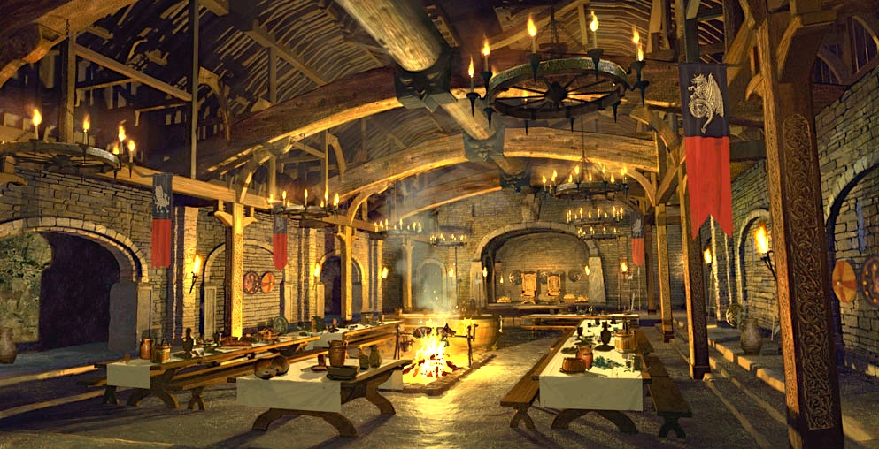
[ agitait la bâtisse.

